|  |  |
| --- | --- |
| Nombre Alumno: |  |
| Matrícula |  |
| Curso: |  |
| Tarea: |  |
| Tutor Virtual: |  |
| Estado: |  |
| CCA: |  |

**Módulo 1. Haga de su idea un negocio exitoso.**

**Tarea 3. Mis capacidades para iniciar un negocio propio.**

**Antes de iniciar tu tarea, considera los siguiente:**

* Leer con atención y responde lo que se te solicita.
* Revisa las instrucciones y recomendaciones para el envío de tu tarea.
* Es *muy importante que hayas leído* las lecciones para poder dar respuesta.

**Iniciamos . . . Una vez analizado y comprendido el módulo, deberás realizar de manera individual, lo que a continuación se te pide:**

**Tomando en cuenta estas cualidades, responde el siguiente cuestionario.**

**Instrucciones:**

* Copia la siguiente tabla a Word y grábala con el nombre de Tare 3.
* Indica si te sientes fuerte, regular o débil en la 2ª. columna, para cada una de las cualidades enlistadas.
* Después, en las que indicaste sentirse “débil” o “regular” escribe en la 3er. columna qué acciones crees que puedes hacer para mejorar cada uno de esos aspectos y volverlos fuertes.

|  |  |  |
| --- | --- | --- |
| **Cualidad** | **Fuerte / Regular / Débil** | Acción o acciones **(para volverse fuerte en esa cualidad)** |
| **1. Carácter para enfrentar compromisos y asumir riesgos** |  |  |
| **2. Capacidad innovadora** |  |  |
| **3. Dotes para organización** |  |  |
| **4. Prudencia** |  |  |
| **5. Capacidad de liderazgo** |  |  |
| **6. Don de gente** |  |  |
| **7. Talento negociador** |  |  |

**Para que tu idea se convierta en un negocio exitoso, debes buscar desarrollar estas cualidades, pues con ellas puede asegurar tus ventas, tus clientes y tus propios ingresos.**

**Por lo tanto, te invitamos a que tengas presente las acciones que acabas de sugerir en esta tarea, para mejorar en las cualidades que se encuentran más débiles en tu persona.**

**Instrucciones para entrega de tareas:**

* En el archivo que haz descargado, podrás realizar tu tarea de acuerdo a las instrucciones que contiene el documento.
* Cuando hayas concluido la tarea, guarda el archivo en el disco duro de tu computadora o en alguna otra unidad de almacenamiento (USB, Drive, Dropbox). Al guardar, renombra el archivo agregando la clave de usuario y el número de tarea*. Ejemplo:* **S765435_Elizabeth_Olivier_M1_T3.**
* Para enviar tu tarea, deberás hacer clic en la plataforma educativa en la sección de **“Tareas”**, y posteriormente hacer clic en el botón **“entregar tareas”**; recuerda redactar un mensaje a tu tutor cuando la envíes y anexar el documento.
* Es importante validar que lo hayas subido correctamente, también en dicha sección podrás visualizar tu retroalimentación.
* Por último, ve a la sección **“calificaciones”** para verificar que tu calificación sea correcta, de lo contrario contacta a tu tutor de forma inmediata.

***NOTA:***

Estimado participante:

Deseamos que tengas éxito en la elaboración de tus tareas, éstas te ayudarán a desarrollar tus habilidades y competencias.

Por ello te compartimos la siguiente información:

**Rúbrica de evaluación de los participantes**

Está rúbrica se utilizará para la evaluación de tus tareas entregables, en caso dado obtengas una **calificación menor a 70**, podrás enviarla al tutor nuevamente, solo tienes dos oportunidades.

Te recomendamos revisar nuestro "Reglamento Académico"<http://bit.ly/Reglamento_Academico_CCA>

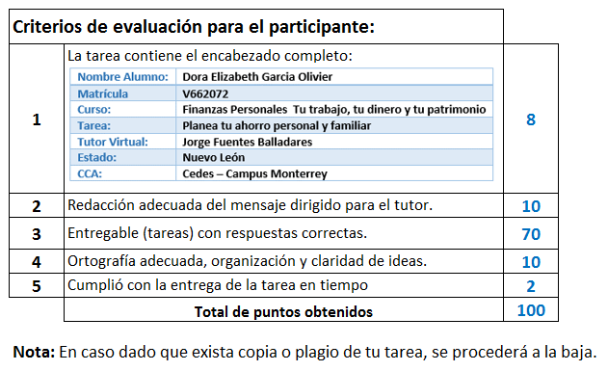

Te deseamos éxito en la elaboración de tus tareas, las cuales te ayudarán a desarrollar tus habilidades.

**“Educarse para la vida”**

**Centro Virtual de Aprendizaje**